Especificação dos Requisitos

XClass
Portal Acadêmico


Data: 01/10/2018
Versão 1.0

Histórico de Revisões
Data | Versão | Descrição | Autor
27/08/2018 | 1.0 | Definição do projeto | Todos envolvidos
27/08/2018 | 1.0 | Elaboração dos objetivos | Dênis
27/08/2018 | 1.0 | Elaboração dos objetivos | Daniel
28/08/2018 | 1.0 | Elaboração dos objetivos | Breno
28/08/2018 | 1.0 | Preenchimento do documento | Guilherme
30/08/2018 | 1.0 | Preenchimento do documento | Guilherme
26/09/2017 | 1.0 | Preenchimento do documento | Breno
27/09/2017 | 1.0 | Preenchimento do documento | Breno
27/09/2017 | 1.0 | Preenchimento do documento | Guilherme
04/10/2017 | 1.0 | Preenchimento do documento | Guilherme

Revisões do documento
Data | Versão | Nome do revisor | E-mail (contato)
25/08/2018 | 1.1 | Guilherme
26/09/2018 | 1.2 | Guilherme
26/09/2018 | 1.2 | Dênis
26/09/2018 | 1.3 | Breno
27/10/2018 | 1.4 | Breno
27/10/2018 | 2.0 | Guilherme
30/10/2018 | 3.0 | Todos Envolvidos

Aprovação do documento
Data | Versão | Nome do avaliador | E-mail (contato)

SUMÁRIO
1. Introdução 4
1.1 Finalidade 4
1.2 Acrônimos/abreviaturas 4
1.3 Como este documento é organizado 5
2. Escopo do produto 5
3. Requisitos Específicos do Produto 6
a. Requisitos funcionais – RF 6
b. Requisitos não funcionais – RNF 6
4. Diagrama de Classes - UML 7
5. Análise dos Processos de Negócios 7
6. Modelo Relacional – Banco de Dados 8
7. Stakeholders 9
a. Usuários 9
i. Responsabilidades - Requisitos 9
b. Equipe 10
8. Cronograma 13
9. Identificação e Definição dos Riscos 14
a. Riscos envolvidos na realização do projeto: 14

Introdução

Finalidade
Este documento tem como finalidade, descrever e especificar os requisitos funcionais RF’s e requisitos não funcionais RFN’s, além disso, lista as exigências que devem ser atendidas pelo Portal Acadêmico “XClass”, aonde irá satisfazer as necessidades de seus clientes, auxiliar e otimizar na organização/administração do conteúdo ministrado em sala de aulas, divulgação de notas, compartilhamento de exercícios, tanto universitário, profissionalizantes, técnicos e ensino médio, aonde não há restrição para o nível acadêmico dos envolvidos e instituições.
Este sistema tem o seguinte público alvo: Professores e Alunos, conforme já mencionado, de qualquer nível acadêmico.

Acrônimos/abreviaturas
Acrônimo/Abreviatura | Termo Expandido
CIU | Carteira de Identificação Universitária
CSS | Cascading Style Sheets  (Folhas de estilo em cascata)
DBA | Database Administrator  (Administrador de banco de dados)
DOC | Extensão de arquivo - Documento de texto
HTML | HyperText Markup Language  (Linguagem de marcação de hipertexto)
MR | Modelo Relacional
MSSQL | Microsoft SQL Server
PDF | Portable Document Format  (Formato Portátil de Documento)
PHP | Hypertext Preprocessor  (Pré-Processador hypertext)
RF | Requisito Funcional
RNF | Requisito Não-Funcional
UML | Unified Modeling Language  (Linguagem de Modelagem Unificada)
SGBD | Sistema Gerenciador de Banco de Dados
TXT | Extensão de arquivo de texto
XLSX | Extensão de arquivo – Microsoft Excel

Como este documento é organizado
Este documento é rateado em vários tópicos para definir a organização, compreensão e distribuição das informações do que o projeto deste documento deverá haver, portanto abaixo segue resumidamente explicações/definições de cada tópico que o documento está contido, bem como os respectivos objetivos:

- Descrição Geral: Descreve os fatores gerais que afetam o produto e seus requisitos. Ela não define os requisitos específicos do sistema, em vez disso, fornece uma base para esses requisitos, que são definidos detalhadamente na seção dos Requisitos Específicos e facilitar a compreensão do desenvolvedor, bem como do próprio solicitante. Também está incluído itens como perspectiva e funções do produto, características do usuário, restrições de hardware (softwares), suposições e dependências.

- Requisitos Específicos

  - Requisitos Funcionais: Chamados de RF’s, são assuntos de importância fundamental ou essencial ao produto. Eles descrevem o que o produto tem de fazer ou que ações processuais deve tomar.
  - Requisitos Não Funcionais: definem as propriedades, restrições do sistema, são as funções devem ter, tais como desempenho e usabilidade. São tão importantes quanto os requisitos funcionais. Podem ser classificados em: Requisitos de produto (especificam o comportamento do produto), Requisitos organizacionais (relacionados a políticas e procedimentos nas organizações) e Requisitos externos (relacionados a fatores externos ao sistema e ao processo de desenvolvimento).

- Stakeholders: Este tópico apresenta os participantes iniciais do projeto, com seus respectivos papéis no sistema. Os stakeholders nada mais são do que as pessoas e as organizações que podem ser afetadas por um projeto, de forma direta ou indireta, positiva ou negativamente.

2. Escopo do produto
O Sistema de gerenciamento de arquivos acadêmicos, nomeado por “XClass” tem como objetivo organizar todo o tipo de conteúdo acadêmico ministrado em um determinado curso profissionalizante, fundamental, médio, graduação, pós-graduação, etc.
Esse gerenciamento está relacionado ao material utilizado naquela disciplina, como conteúdo teórico, exemplos mostrados em sala de aula e também conteúdo auxiliar, além disso há também a divulgação de exercícios, atividades avaliativas, provas práticas, correções de exercícios e provas e também divulgação de notas.
Haverá dois usuários fundamentais, que são os professores, responsáveis por divulgar todo este conteúdo citado acima e os alunos terão acesso ao que foi compartilhado.
Objetivo é criar um ambiente/plataforma de fácil utilização, praticidade em relação ao acesso dos dados ou arquivos compartilhados e diminuição de utilização de materiais impressos. Além disso, a instituição não necessariamente precisa de ter um portal acadêmico, pois este não haverá barreiras para algum tipo específico de instituição, visto que o mesmo é completamente genérico para este tipo de serviço.

Requisitos Específicos do Produto

Requisitos funcionais – RF

Código | Nome | Descrição
RF 01 | Cadastro de Usuário | Cada cadastro de usuário deve ter: Nome, CIU, senha e e-mail.
RF 02 | Alterar dados dos usuários | Será possível alterar os dados do usuário.
RF 03 | Cadastro da Classe | Cada cadastro deverá ter informações de: Curso, Disciplina, turno, publicações de atividades.
RF 03.01 | Geração de identificador da classe | Irá gerar um código único e aleatório para acesso dos alunos.
RF 04 | Gerenciador de Arquivos | Gerenciamento de arquivos em geral.
RF 05 | Autenticação | Validar os dados de acesso.
RF 06 | Criar nova atividade | O proprietário da classe poderá gerar novas atividades para os alunos pertencentes.
RF 07 | Responder Atividades | Os alunos irão responder as atividades em forma de anexo diante das atividades geradas.

Requisitos não funcionais – RNF
Código | Nome | Classificação (externo, organizacional ou de produto) | Descrição
RNF 01 | Linguagens Back | Organizacional | PHP
RNF 02 | Linguagens Front | Organizacional | HTML, JavaScript e CSS
RNF 03 | SGBD | Organizacional | O banco de dados a ser utilizado é MSSQL.
RNF 04 | Frameworks | Externo | Bootstrap e Laravel

Diagrama de Classes - UML

Esse diagrama documenta o que o sistema faz do ponto de vista do usuário. Em outras palavras, ele descreve as principais funcionalidades do sistema e a interação dessas funcionalidades com os usuários do mesmo sistema. Nesse diagrama não nos aprofundamos em detalhes técnicos que dizem como o sistema faz.

Este artefato é comumente derivado da especificação de requisitos, que por sua vez não faz parte da UML. Pode ser utilizado também para criar o documento de requisitos.

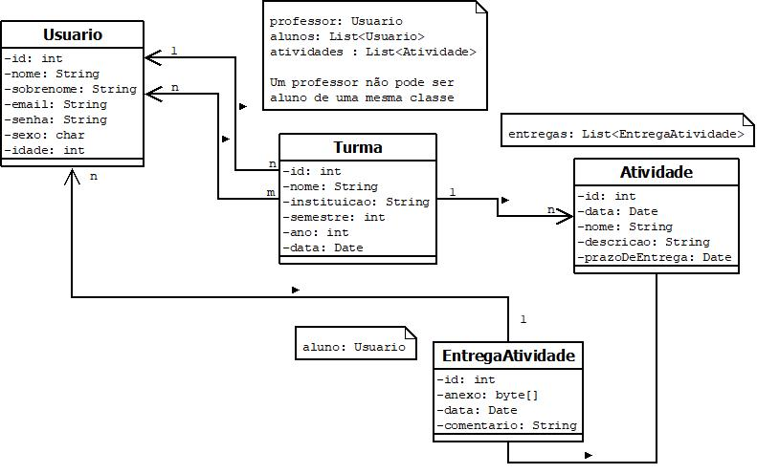

Análise dos Processos de Negócios
O Business Process Management é uma metodologia que tem como objetivo conhecer os processos que são executados afim de medir os mesmos, para então administrá-los e promover sua melhoria e evolução.

A aplicação do Business Process Management possibilita representar de forma gráfica os processos organizacionais da empresa, buscando a integração funcional e proporcionando maior agilidade nas atividades que envolvem pessoas, tarefas, máquinas, aplicações de software, e outros elementos coordenados para atingir os objetivos do negócio.

Abaixo segue a modelagem representando o fluxo deste sistema:
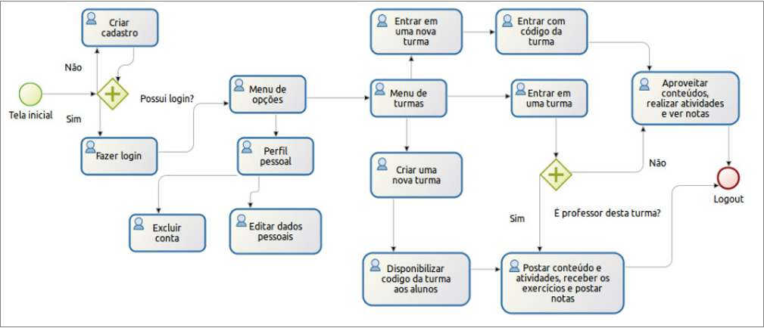

Modelo Relacional – Banco de Dados
É um modelo conceitual utilizado na Engenharia de Software para descrever os objetos (entidades) envolvidos em um domínio de negócios, com suas características (atributos) e como elas se relacionam entre si (relacionamentos).
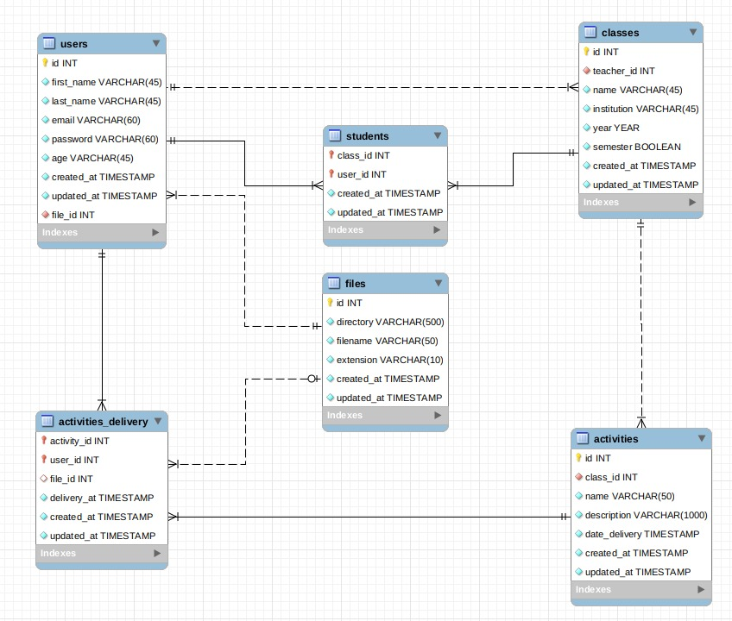
Em geral, este modelo representa de forma abstrata a estrutura que possuirá o banco de dados da aplicação. Obviamente, o banco de dados poderá conter várias outras entidades, tais como chaves e tabelas intermediárias, que podem só fazer sentido no contexto de bases de dados relacionais.
Abaixo segue o modelo relacional do banco de dados do portal acadêmico que está sendo desenvolvido:

Stakeholders
Esta seção apresenta os participantes iniciais do projeto, com seus respectivos papéis, nomes e contatos de cada um. Além de associar todos os requisitos funcionais à responsabilidades de stakeholders específicos.

Usuários

Tipo de Usuários | Descrição
Professor | O usuário do tipo professor poderá criar turma ou turmas e manipular estas turmas, como divulgação do link ou convites via código gerado automaticamente e de forma aleatória para usuários Alunos participarem desta turma. Também o professor poderá publicar conteúdo de aulas, exercícios, determinar prazo de entregas para as atividades públicas e também divulgação de notas de acordo com as avaliações e exercícios. O professor também poderá ser um aluno, ou seja, poderá ingressar em turmas sem ser professor e sim ter acesso ao conteúdo publicado. Outra atividade do professor é que ele também poderá administrar os alunos vinculados àquela turma, bem como remover cadastros desejados.
Aluno | Já o aluno terá o acesso as turmas que lhe fora compartilhado o código, então terá acesso de visualização dos arquivos publicados, como notas de aulas, exercícios, divulgação de notas, etc. O usuário aluno não tem autonomia de alterar, incluir e excluir todos os conteúdos disponibilizados pelo professor, apenas visualização. Além disso, o aluno poderá enviar/anexar a resolução das atividades publicadas pelo professor se estiver dentro do prazo de entrega estipulado pelo professor.

Responsabilidades - Requisitos
Requisito funcional | Stakeholder  primário | Detalhes da  funcionalidade
Cadastro de Usuário | Professor e Aluno | Cada Stakeholder terá seu papel diferente no ato do cadastro do seu usuário. Porém este cadastro terá acessos e privilégios iguais no sistema, aonde o professor poderá cadastrar novas turmas e o aluno também.
Alterar dados dos usuários | Professor e Aluno | Os stakeholders poderão atualizar ou corrigir dados de seus cadastros a qualquer momento, porém o seu ID não poderá ser atualizado, pois o mesmo funcionará como um identificador.
Cadastro da Classe | Professor | Aqui será efetuado o cadastro de uma nova Classe ou Turma, aonde na mesma será possível divulgar os materiais passados durante as aulas ou utilizados durante a ministração do conteúdo. Além disso, o professor ou o criador da classe poderá compartilhar exercícios, definir datas de entregas e por fim compartilhar notas de avaliações e exames.
Geração de identificador da classe | Professor | Após o professor criar a classe, será gerado automaticamente um código (contendo números e letras aleatórios) e o acesso dos demais usuários do XClass para esta turma, será através deste código. Não haverá códigos iguais para turmas diferentes, o mesmo é exclusivo.
Gerenciador de Arquivos | Professor e Aluno | O gerenciador irá proporcionar uma plataforma para os usuários (tanto professores e alunos) postarem os determinados arquivos, e estes são: .PDF, .XLSX, .DOC, .TXT.
Autenticação | Professor e Aluno | Recurso de validação dos dados de acesso, como o id e senha cadastrados até o momento no banco de dados.
Criar nova atividade | Professor | O professor da turma irá gerar e publicar uma nova atividade para os usuários – alunos daquela turma. O mesmo poderá definir prazos de entregas e aceitar/reconhecer somente os que foram postados dentro do prazo. O professor poderá publicar a atividade tanto através de arquivos ou de textos que a plataforma dispõe.
Responder Atividades | Aluno | Após a publicação das atividades do professor, os alunos poderá inserir arquivos referente aquela atividade proposta. Caso o professor determine prazo de entrega, se o aluno tentar postar após o prazo estipulado, automaticamente será bloqueado a opção de postar.

Equipe
Esta seção apresenta os participantes iniciais do projeto, com seus respectivos papéis, nomes e contatos de cada um. Além de associar todos os requisitos funcionais à responsabilidades de stakeholders específicos.
Função | Nome | Atividades
Analista de Banco de Dados | Guilherme e Daniel | Primeiramente será elaborado o modelo relacional do Banco de Dados do sistema de acordo com as especificações/requisitos descritos. Então os responsáveis por esta atividade, deverão identificar as entidades, modelar e vincular as mesmas através do MR. A partir daí todas as tabelas serão criadas no banco de dados, bem como os seus atributos, restrições, objetos de banco de dados vinculados àquela tabela, procedimentos e funções. A partir do desenvolvimento, o banco sofrerá adaptações e manutenções quando for necessário. Os envolvidos foram determinados para esta atividade de acordo com a afinidade e facilidade de manusear Banco de Dados.
Analista de Sistema | Guilherme e Dênis | Os envolvidos por esta etapa estão desde já, estão levantando todos os requisitos, principalmente os funcionais para este sistema. Então está sendo abordado todas as funcionalidades e recursos que este sistema de portal acadêmico disponibilizará. Neste tópico, todos os requisitos fundamentais e necessários estão sendo levantados, porém toda a equipe está envolvida nesta etapa, mesmo que indiretamente. Os responsáveis por esta parte foram alocados por um consenso de toda a equipe, porém não foram definidos por um certa afinidade por esta etapa.
Analista de Teste | Breno e Túlio | Etapa crucial no desenvolvimento deste sistema, aonde após o término do desenvolvimento do sistema acadêmico, foi encarregado para estes dois integrantes do grupo testar cada funcionalidade descrita nos requisitos do sistema, bem como cada um de suas características. Ao término, será elaborado um relatório contendo todos os detalhes e resultados dos testes obtidos em cada um dos Requisitos descritos. A escolha dos integrantes para esta etapa foi aleatória, não teve um critério específico para essa determinação.
Desenvolvedores Back | Gabriel, Daniel, Dênis | A parte servidor do site foi destinada para estes três integrantes. O motivo de ser uma quantidade maior alocados para esta etapa é que demanda um tempo maior, bem como esforço e capacidade. Então aqui será implementado todos os recursos, funcionalidades, consistências e definições previamente apontadas na etapa de levantamento de requisitos. A escolha destes envolvidos foram por decisão de cada um dos mesmos citados, por questões de afinidade por esta etapa.
Desenvolvedores Front | Breno, Túlio, Heitor, Gabriel | Foram determinados este colaboradores para desenvolverem a parte gráfica e final para o usuário do portal Acadêmico. O motivo das escolhas foram por escolha livre dos envolvidos e também pelo fato de interessarem mais pela parte frontal/gráfica.
Designer Gráfico | Heitor | Foi escolhido apenas um integrante/responsável por esta etapa. O motivo dessa escolha, é que o único da equipe que dispõe de uma facilidade maior em trabalhar com a parte gráfica, expositiva do software. O mesmo está encarregado de desenvolver de forma interativa as imagens, acessos, botões, links, fundos, combinação de cores do site e de cada tela e funcionalidade. O mesmo utilizará ferramentas comerciais para desenvolvimento de imagens, fundos, estilos, designes, etc. O nome das ferramentas são: Photoshop, CorelDraw, Paint e outras ferramentas auxiliares.
Gerentes de Projeto | Dênis e Guilherme | Eleitos e determinados gerentes do projeto tanto por toda equipe e também pelo professor Marco Túlio. As atividades que estão sendo desenvolvidas são: planejamento de cada etapa do projeto de desenvolvimento deste portal acadêmico, como: identificação de Requisitos, Diagrama de Classes, implementação do sistema, tanto na parte Back e Front, desenvolvimento do banco de dados, etapa dos testes do sistema e entrega do projeto final. Além disso, as responsabilidades e estipulação dos prazos de entregas também são atividades cruciais destes dois envolvidos. Outro detalhe é que os gerentes também analisarão cada etapa desenvolvida pelos integrantes da equipe e avaliarão cada uma delas, a fim de cumprir a qualidade do sistema.

Cronograma
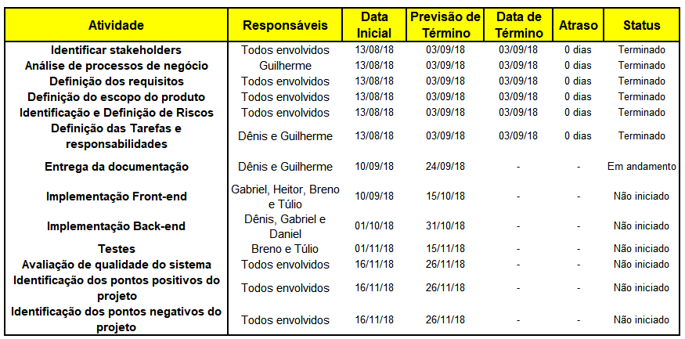
Esta seção apresenta o cronograma estipulado para liberação de cada etapa definida neste projeto, a mesma já está sendo cumprida e também está sujeita à alterações.

Identificação e Definição dos Riscos
Já esta seção, tem o objetivo de listar os principais riscos ou até mesmo os pontos em que a equipe houve receio e/ou está com receio em relação ao desenvolvimento deste projeto. Abaixo estão listados estes riscos e também receios, além disso descrever os resultados obtidos até o momento em relação aos tópicos em questão, vale ressaltar que, alguns riscos a descrição dos resultados estão apresentadas parcialmente.

Riscos envolvidos na realização do projeto:
    - Mudança de escopo? O escopo não houve tantas alterações fundamentais ou mudanças que realmente alteraram boa porcentagem do projeto. Quando a equipe decidiu desenvolver um portal acadêmico, com o objetivo de compartilhamento e gestão de arquivos acadêmicos, os requisitos e o início da implementação sempre seguiram a mesma direção que foi decidida inicialmente.
    - Usuários indecisos? A probabilidade deste risco acontecer neste tipo de sistema é mínima, pelo fato de os usuários que acessarem o nosso portal, já estão cientes da sua funcionalidade e dos recursos que ele dispõe e até mesmo a sua simplicidade e praticidade facilita neste ponto, pois o próprio portal é muito objetivo, conforme já informado. Este risco não foi tão observado e teve um peso em nosso desenvolvimento, pois também ele tem um público alvo muito definido, que são o pessoal envolvido no meio acadêmico procurando uma plataforma para facilitar o compartilhamento e gerenciamento de arquivos acadêmicos.
    - Usuários com interesses conflitantes? Também não foi um risco que afetou o nosso desenvolvimento ou que gerou um receio grande da equipe, pois conforme já citado no item anterior, o público é muito bem definido, ou seja, usuário ingressados de alguma forma no meio acadêmico e que estão procurando um gerenciador de arquivos, a fim de facilitar a gerência dos professores e fácil visualização dos alunos, gerenciamentos e fácil compartilhamento dos materiais didáticos e atividades dos professores e instrutores.
    - Realização do projeto dentro do tempo? Este sim é um receio, porém ainda não é uma dificuldade da equipe encontrada durante o desenvolvimento. O motivo disso é que a equipe não tem experiência no desenvolvimento de um sistema de grande porte e principalmente nas etapas de desenvolvimento Web, que é uma área de estudos iniciais de todos os membros da equipe, porém se analisarmos até o momento, as etapas estão sendo concluídas e iniciadas dentro do período. Mas a expectativa da equipe em meio à este receio é que o sistema será entregue dentro do tempo estimado.

